План контрольных мероприятий  
системы внутреннего контроля в некоммерческой организации  
«Фонд капитального ремонта многоквартирных домов в Ямало-Ненецком автономном округе»

на первое полугодие **2016** года

|  |  |  |  |  |
| --- | --- | --- | --- | --- |
| № | **Наименование контрольного** | **Проверяемое** | **Срок проведения** | **Ответственные** |
|  | **мероприятия** | **структурное** | **контрольного** | **за проведение контрольного** |
|  |  | **подразделение** | **мероприятия** | **мероприятия** |
| 1**.** | Проверка наличия документов, | Отдел мониторинга и | 05.05.2016 - 12.05.2016 | Медведев В.А. |
|  | являющихся основанием для разработки | актуализации |  | Ускачева Е.М |
|  | и актуализации региональной программы | региональной |  | Усков И.В. |
|  | капитального ремонта общего имущества в многоквартирных домах, расположенных на территории Ямало-Ненецкого автономного округа. Соответствие документов требованиям, установленным федеральным законодательством, законодательством Ямало-Ненецкого автономного округа. | программы |  | Рабченюк П.Ю. |

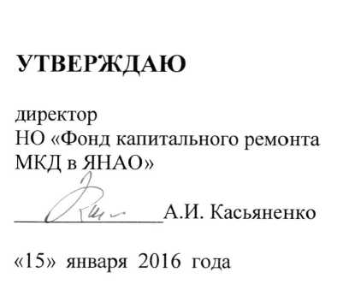

|  |  |  |  |  |
| --- | --- | --- | --- | --- |
| № | **Наименование контрольного мероприятия** | **Проверяемое**  **структурное**  **подразделение** | **Срок проведения контрольного мероприятия** | **Ответственные за проведение контрольного мероприятия** |
| 2. | Обоснованность заключения и своевременность исполнения обязательств по договорам, заключенным в 2014 — 2015 годах в целях осуществления уставной деятельности НО «Фонд капитального ремонта МКД в ЯНАО». | Отдел договорной и претензионной работы  Отдел бухгалтерского учета и  финансирования | 18.05.2016- 27.05.2016 | Медведев В.А.  Кулийбаева А.Е.  Забенько Н.А. |
| 3. | Проверка обоснованности возврата средств, уплаченных собственниками в качестве взносов на капитальный ремонт, в соответствии с постановлением Правительства ЯНАО от 25 декабря 2015 года№ 1259-П «Об установлении условий невключения многоквартирных домов в региональную программу капитального ремонта общего имущества в многоквартирных домах, расположенных на территории Ямало-Ненецкого автономного округа, на 2016 - 2045 годы». | Отдел правовой и кадровой работы  Отдел бухгалтерского учета и  финансирования | 06.06.2016- 16.06.2016 | Медведев В.А.  Ускачева Е.М.  Кулийбаева А.Е.  Лагутаева Д.В. |